ПОСТАНОВЛЕНИЕ

ГУБЕРНАТОРА КЕМЕРОВСКОЙ ОБЛАСТИ - КУЗБАССА

О внесении изменений в постановление Губернатора Кемеровской области - Кузбасса от 05.07.2019 № 44-пг «О создании совета по развитию конкуренции в Кемеровской области - Кузбассе»

Постановляю:

1. Внести в постановление Губернатора Кемеровской области - Кузбасса от 05.07.2019 № 44-пг «О создании совета по развитию конкуренции в Кемеровской области - Кузбассе» следующие изменения:
   1. В преамбуле слова «"Об утверждении стандарта развития конкуренции в субъектах Российской Федерации"» исключить.
   2. Состав совета по развитию конкуренции в Кемеровской области - Кузбассе, утвержденный постановлением, изложить в новой редакции согласно приложению к настоящему постановлению.
   3. В Положении о совете по развитию конкуренции в Кемеровской области - Кузбассе, утвержденном постановлением:
      1. В разделе 4:
         1. В абзаце третьем слова «в Кемеровской области» исключить.
         2. В абзаце четвертом:

слова «в Кемеровской области» исключить;

после слов «власти Кемеровской области» дополнить словом «- Кузбасса».

* + 1. В пунктах 5.3, 5.8 слова «Администрации Кемеровской области» заменить словами «Администрации Правительства Кузбасса».

1. Настоящее постановление подлежит опубликованию на сайте «Электронный бюллетень Правительства Кемеровской области - Кузбасса».
2. Контроль за исполнением настоящего постановления оставляю за

собой.

14 февраля 2020 г. г. Кемерово № 14-пг



В.Н. Телегин

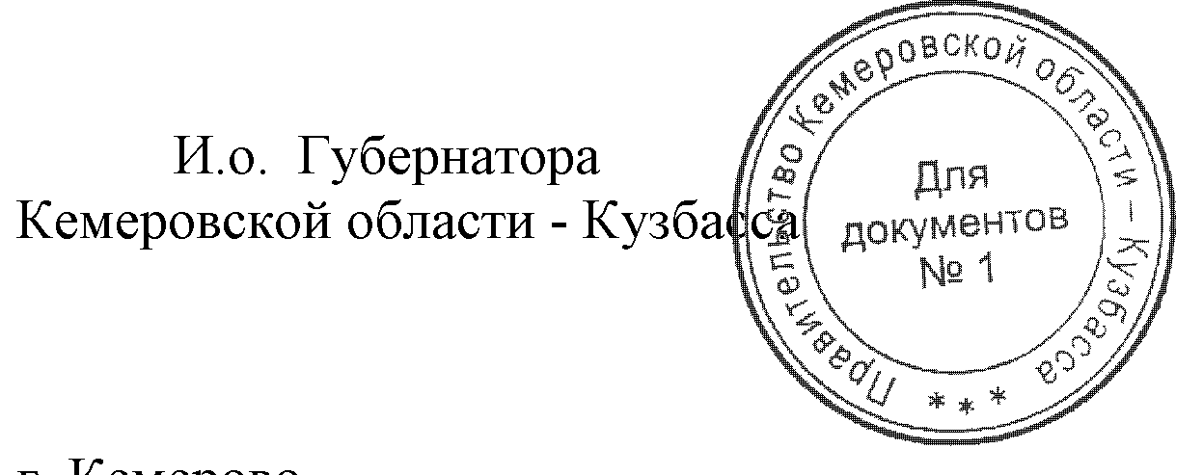

2

Приложение к постановлению Губернатора Кемеровской области - Кузбасса от 14 февраля 2020 г. № 14-пг

Состав

совета по развитию конкуренции в Кемеровской области - Кузбассе

Цивилев

Сергей Евгеньевич Венгер Константин Г еннадьевич Конюхов

Павел Васильевич

Алексеев Сергей Игоревич

Ариткулов

Андрей Владимирович

Антонова Ирина Игоревна

Балакирева Софья Юрьевна Белых

Игорь Кимович

Вейс

Екатерина Анатольевна

Вершинина Любовь Ивановна

* Губернатор Кемеровской области - Кузбасса, председатель совета
* заместитель Г убернатора Кемеровской области Кузбасса (по экономическому развитию), заместитель председателя совета
* начальник отдела экономики транспорта, связи и сельского хозяйства управления экономики отраслей реального сектора департамента экономического развития Администрации Правительства Кузбасса, секретарь совета
* заместитель Г убернатора Кемеровской области Кузбасса (по вопросам культуры, спорта и туризма)
* начальник департамента сельского хозяйства и перерабатывающей промышленности Кемеровской области
* временно исполняющий обязанности руководителя Управления Федеральной налоговой службы по Кемеровской области (по согласованию)
* и.о. начальника департамента образования и науки Кемеровской области
* исполнительный директор Кемеровского регионального отделения Российского союза промышленников и предпринимателей «Кузбасский союз работодателей»

(по согласованию)

* начальник департамента экономического развития Администрации Правительства Кузбасса
* исполнительный директор Ассоциации «Совет муниципальных образований Кемеровской области» (по согласованию)

3

Веселов

Павел Анатольевич

Волошина Зоя Николаевна

Воронина

Елена Анатольевна

Востриков

Евгений Викторович

Высоцкий

Сергей Васильевич

Г айденко

Ирина Викторовна Г ерасимцев Андрей Викторович Г ончарова Вера Ивановна

Г р**иттти**н

Алексей Сергеевич Драница

Сергей Викторович Ивлев

Олег Валериевич

Ижмулкина Екатерина Александровна Казаченко Ольга Алексеевна

Кислов

Роман Олегович Костиков Виктор Сергеевич Кочетков

Валерий Николаевич

* директор Государственного казенного учреждения Кемеровской области «Агентство по привлечению и защите инвестиций»

(по согласованию)

* уполномоченный по правам человека в Кемеровской области - Кузбассе (по согласованию)
* начальник департамента социальной защиты населения Кемеровской области
* генеральный директор АО «Кузбасский технопарк» (по согласованию)
* начальник департамента природных ресурсов и экологии Кемеровской области
* начальник Государственной жилищной инспекции Кемеровской области
* начальник департамента электроэнергетики Администрации Правительства Кузбасса
* начальник управления по ценным бумагам и страховому рынку Администрации Правительства Кузбасса
* начальник департамента труда и занятости населения Кемеровской области
* управляющий Отделением по Кемеровской области Сибирского главного управления Центрального банка Российской Федерации (по согласованию)
* начальник департамента жилищно- коммунального и дорожного комплекса Кемеровской области

-и.о. ректора ФГБОУВО «Кемеровский государственный сельскохозяйственный институт» (по согласованию)

* председатель комитета по управлению государственным имуществом Кемеровской области
* директор ООО «Беловское рыбное хозяйство» (по согласованию)
* начальник главного управления архитектуры и градостроительства Кемеровской области
* директор ФГБНУ «Федеральный исследовательский центр угля и углехимии» Сибирского отделения Российской академии наук (по согласованию)

4

Кухарская Наталья Евгеньевна

Латышенко Елена Петровна

Лысых

Ольга Борисовна Малин

Михаил Васильевич Мал юта

Дмитрий Владимирович

Маршалко

Олег Васильевич

Никитенко

Сергей Михайлович

Оке

Евгений Иванович

Орлов

Елеб Владимирович Панов

Андрей Анатольевич

Пахомова Елена Алексеевна Пермякова Инга Юрьевна

Печеркина

Ирина Александровна Попова

Светлана Александровна Похилько

Татьяна Валентиновна

* руководитель Управления Федеральной антимонопольной службы по Кемеровской области (по согласованию)
* уполномоченный по защите прав предпринимателей в Кемеровской области - Кузбассе (по согласованию)
* начальник Еосударственной службы по надзору и контролю в сфере образования Кемеровской области
* начальник департамента охраны здоровья населения Кемеровской области
* председатель региональной энергетической комиссии Кемеровской области
* председатель Кемеровского областного союза организации профсоюзов «Федерация профсоюзных организаций Кузбасса»

(по согласованию)

* директор НО «Ассоциация машиностроителей Кузбасса» (по согласованию)
* руководитель Управления Федеральной службы по надзору в сфере защиты прав потребителей и благополучия человека по Кемеровской области (по согласованию)
* заместитель Еубернатора Кемеровской области - Кузбасса (по строительству)
* заместитель Еубернатора Кемеровской области - Кузбасса (по промышленности, транспорту и экологии)
* заместитель Еубернатора Кемеровской области - Кузбасса (по вопросам образования и науки)
* руководитель Территориального органа Федеральной службы государственной статистики по Кемеровской области

(по согласованию)

* начальник департамента строительства Кемеровской области
* начальник главного контрольного управления Кемеровской области
* начальник управления лицензирования медико­фармацевтических видов деятельности Кемеровской области

5

Прокопов

Владимир Валентинович

Пятовский

Антон Александрович Рашевский

Владимир Валерьевич

Ромашевский Андрей Владимирович

Рондик

Ирина Николаевна Рубан

Сергей Викторович Садиков

Максим Владимирович Старинчикова Мария Васильевна

Старосвет

Леонид Владимирович Телегин

Вячеслав Николаевич Трихина

Вероника Валерьевна Тюрина

Ольга Анатольевна

Харитонов Алексей Викторович Хлебунов Евгений Сергеевич Чурина

Елена Владимировна Шавгулидзе Марина Геннадьевна

* председатель правления автономной некоммерческой организации по развитию социального предпринимательства и предоставления социальных услуг «Социальный скреп» (по согласованию)
* начальник департамента молодежной политики и спорта Кемеровской области
* генеральный директор, председатель правления ОАО «СУЭК», член совета директоров фонда «Сколково» (по согласованию)
* директор Государственного бюджетного учреждения Кемеровской области «Агентство по туризму Кемеровской области»

(по согласованию)

* председатель Общественной палаты Кемеровской области (по согласованию)
* министр транспорта Кузбасса
* министр цифрового развития и связи Кузбасса
* исполнительный директор Кемеровского областного отделения Общероссийской общественной организации малого и среднего предпринимательства «Опора России»

(по согласованию)

* начальник департамента промышленности Кемеровской области
* первый заместитель Г убернатора Кемеровской области - Кузбасса
* начальник департамента по развитию предпринимательства и потребительского рынка Кемеровской области
* руководитель Управления Росреестра по Кемеровской области - Кузбассу

(по согласованию)

* заместитель Г убернатора Кемеровской области - Кузбасса (по агропромышленному комплексу)
* начальник департамента контрактной системы Кемеровской области
* начальник департамента инвестиций и стратегического развития Кемеровской области
* генеральный директор Союза «Кузбасская торгово-промышленная палата»

(по согласованию)

6

Филимонов - директор ООО «СХП Михайловское»,

Алексей Леонидович Прокопьевский район (по согласованию)